Maandbrief: November – December


08/11
Jeroen Meus, Sergio Herman, Gordon Ramsey, steelpan, kookpot, roerei, spaghetti, lasagne, mes, lepel en vork. Allemaal dingen of personen die we kennen vanuit de culinaire wereld. Bereid je goed voor! Lees alle kookboeken van de mama! Proef alle groentjes! En bekijk alle afleveringen van Komen Eten! Want het is tijd voor een echte culinaire reis van 14u tot 17u op Den Duiker.
15/11
“Dikke party bij de battle-bus. In mijn huisje zit ik lekker knus. Drop een shuffle op die kaulo beat……” Kies je graafste skin, je grootste pickaxe en vergeet zeker dus buschauffeur niet te bedanken voor je springt. Open alle kisten, hopend op een gouden scar, van 14u tot 17u op Den Duiker.
22/11
Vandaag nemen we even afstand van onze geliefde Duiker en zoeken we het natuurgebied van onze buurgemeente op. Doe je wandelbroek, -sokken en vooral -schoenen aan van 14u tot 17u aan de Liereman.
29/11
Vandaag is er geen vergadering voor jullie, want we helpen met het voorbereiden van het eetfestijn. Een scherp mesje, een snijplankje en een dessertje zijn altijd handig om mee te nemen.
Meer info volgt nog.
06/12
De heilige Sint-Nicolaas. Een oude man, die op de nacht van 05 op 06 december de daken van de hele wereld afreist. Zet alvast je mooiste schoen klaar, maar vergeet zeker geen wortel voor slechtweervandaag en een pintje voor Zwarte Piet. Ontdek wat de sint voor jullie heeft gebracht van 14u tot 17u op Den Duiker.

13/12
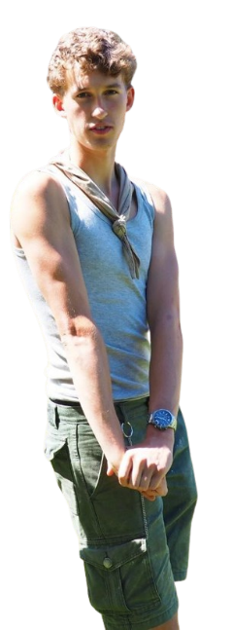
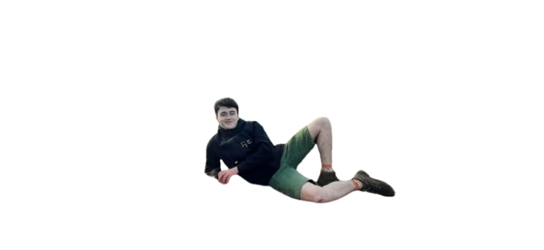
De laatste vergadering voor ons moment van glorie, het kerstweekend. Dit betekent dus ook de laatste kans om te oefenen op ons samenspel, onze pasnauwkeurigheid en onze stilstaande fasen. Kom mee “ballen” van 14u tot 17u op Den Duiker.

19/12 – 21/12

Veel woorden maken we er niet aan vuil. Het is tijd voor het kerstweekend! Bereid je thuis nog goed voor en bekijk zeker de weekendbrief, zodat je niks vergeet. Waar en wanneer jullie verwacht worden volgt nog.

